PROPUESTAS REFORMA AL ICETEX
MESA 1
FUENTES DE FINANCIACIÓN

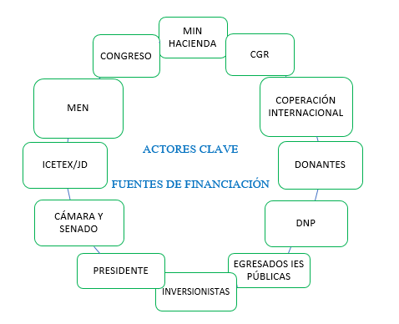
PROPUESTAS REFORMA AL ICETEX
MESA 4
GOBERNANZA Y ESTRUCTURA

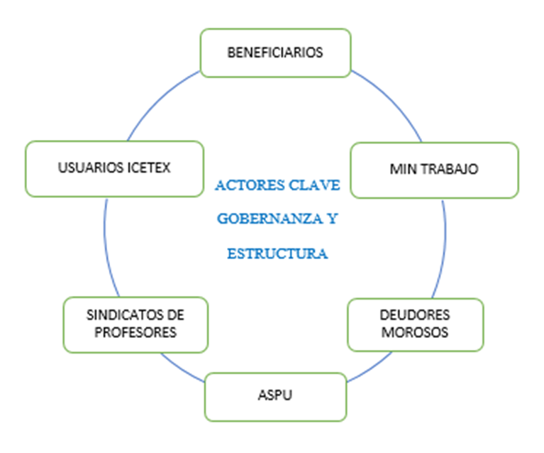
PROPUESTAS REFORMA AL ICETEX
MESA 2
PORTAFOLIO DE SERVICIOS Y PLAN DE SALVAMENTO

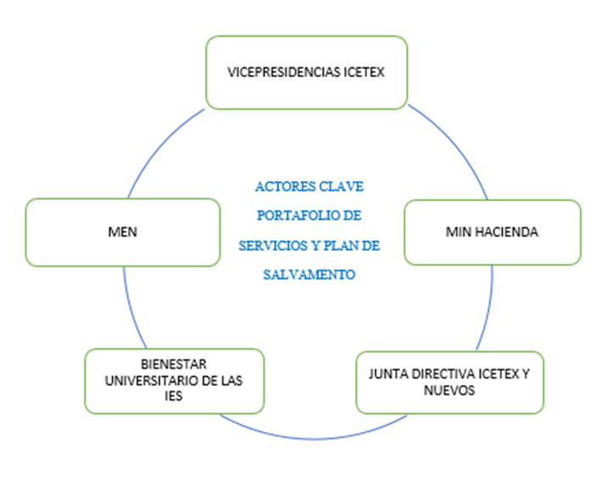
PROPUESTAS REFORMA AL ICETEX
MESA 3
ATENCIÓN AL USUARIO

